Отчёт по лабораторной работе 03
  - Простейший вариант
Тарасова Алина Андреевна
Содержание

1. Цель работы
Изучение агентного моделирования на примере модели Д. Лавлока “Мир Маргариток”, демонстрирующей механизм гомеостаза и саморегуляции в биологической системе через взаимодействие организмов с окружающей средой. # Задание
Реализовать агентную модель популяции двух типов маргариток (черные и белые) на клеточном пространстве
Реализовать механизмы роста, размножения и гибели агентов в зависимости от температуры
Реализовать обратную связь между маргаритками и температурой через альбедо
Провести вычислительные эксперименты и проанализировать динамику глобальной температуры
Визуализировать пространственное распределение маргариток и температуры

2. Теоретическое введение
Модель “Мир Маргариток” (Daisyworld) была предложена Джеймсом Лавлоком для демонстрации гипотезы Геи — идеи о том, что биота способна регулировать планетарную среду.
Основные принципы модели:
Планета заселена двумя типами маргариток: черными (низкое альбедо) и белыми (высокое альбедо)
Температура поверхности зависит от альбедо: черные маргаритки нагревают планету, белые — охлаждают
Маргаритки размножаются при оптимальной температуре и погибают при экстремальных температурах
Возникает отрицательная обратная связь, стабилизирующая глобальную температуру
Математическая основа:
Локальная температура: T = (S·(1-α)/σ)^0.25 - 273.15
Вероятность размножения: P = 1 - |T - T_opt|/T_opt
Глобальная температура как среднее по всем клеткам

3. Выполнение лабораторной работы

3.0.1 1. Создание нового релиза
Создаем новый релиз v.3.0.0
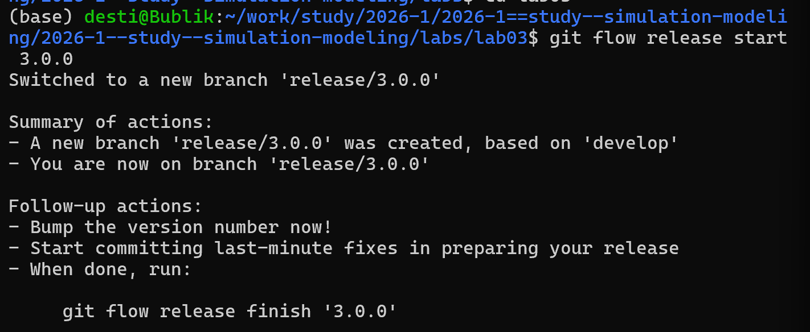
Рисунок 1: Создание нового релиза v.3.0.0
Обновляем информацию по релизу v.3.0.0
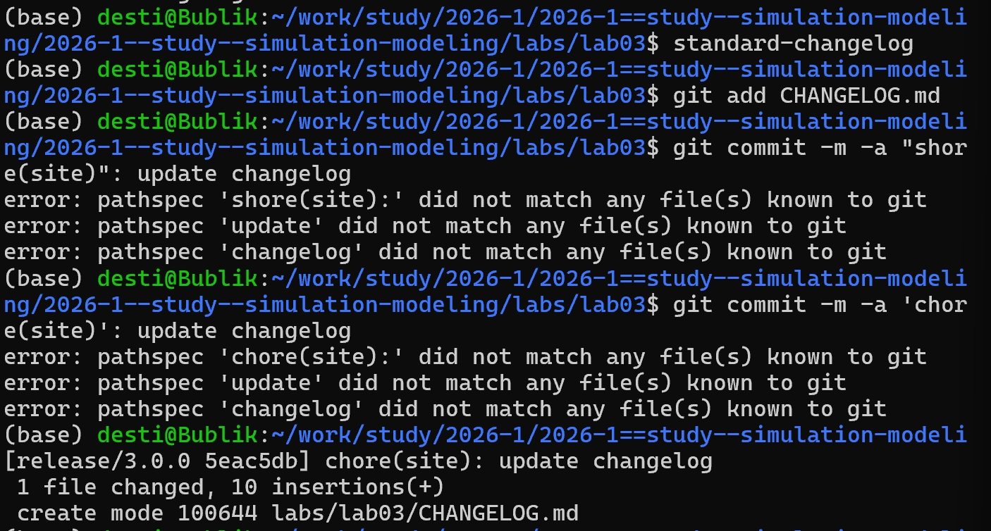
Рисунок 2: Обновление информации о релизе

3.0.2 2. Настройка окружения Julia
Запускаем Julia и установку пакетов
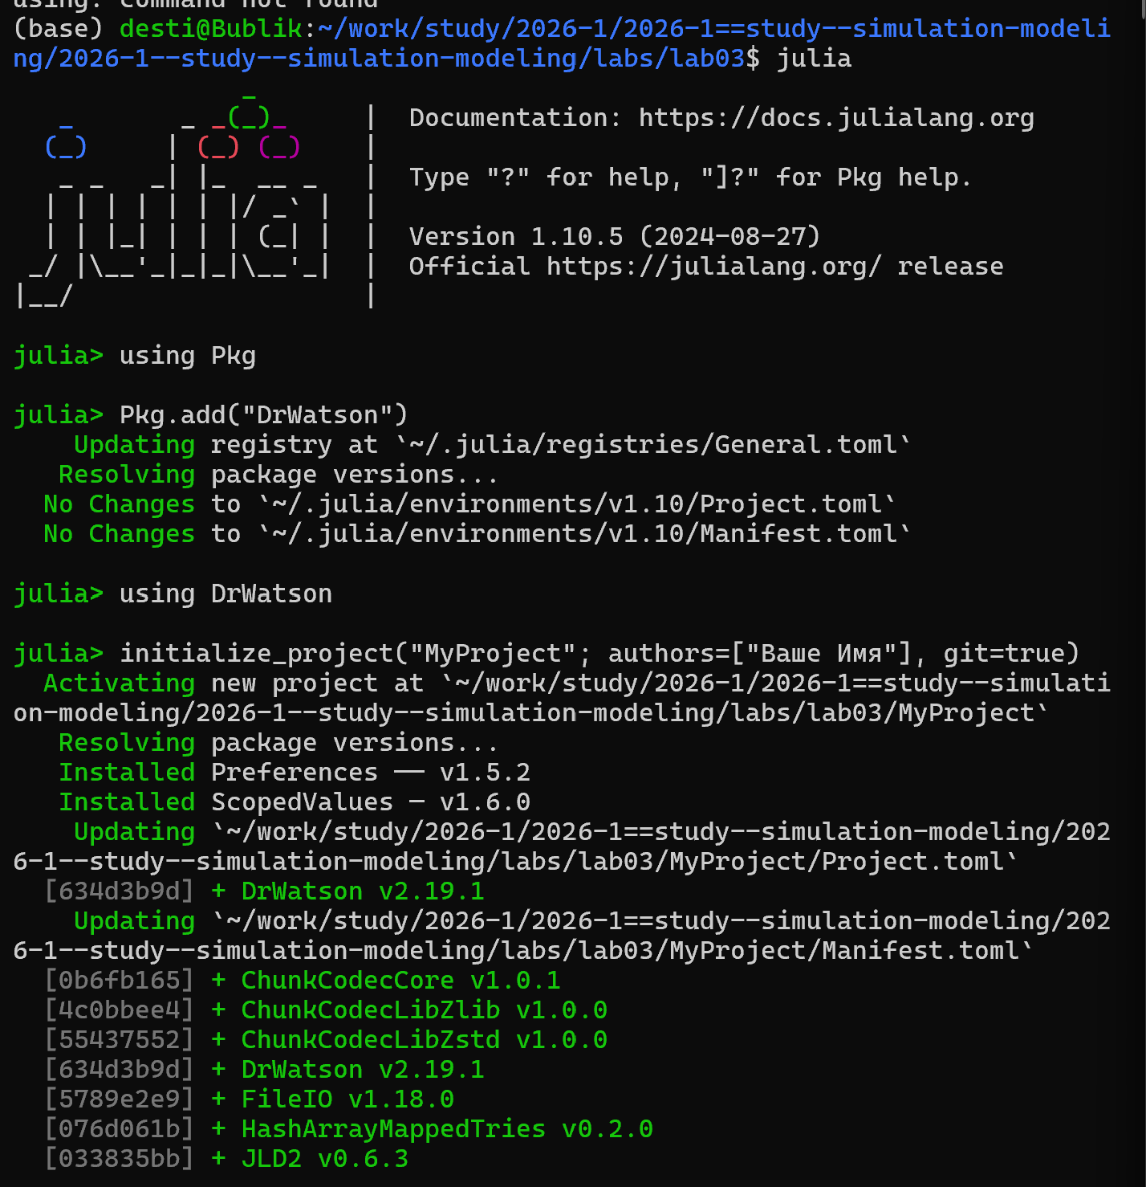
Рисунок 3: Запуск Julia

3.0.3 3. Запуск скриптов и тема работы
Устанавливаем необходимые пакеты для первого скрипта
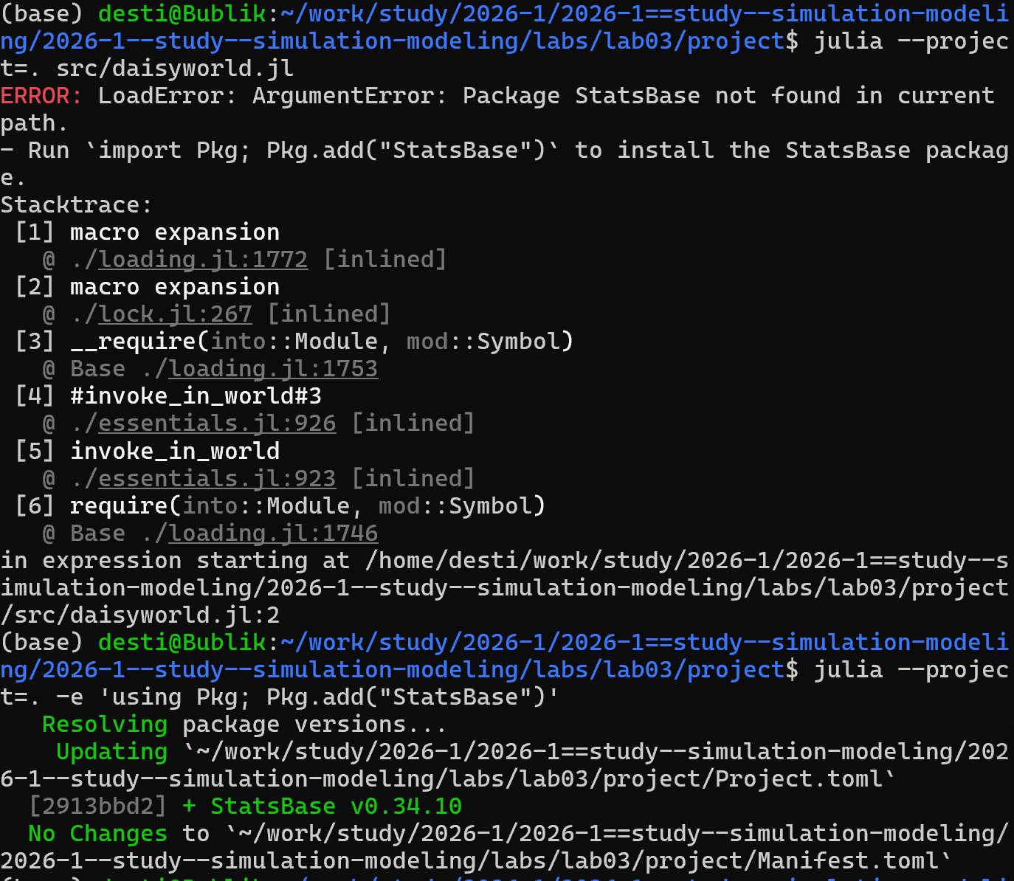
Рисунок 4: Установка пакетов
Запуск первого скрипта src/daisyworld.jl
Рисунок 5: Запуск скрипта src/daisyworld.jl
Создаем производные форматы от скрипта
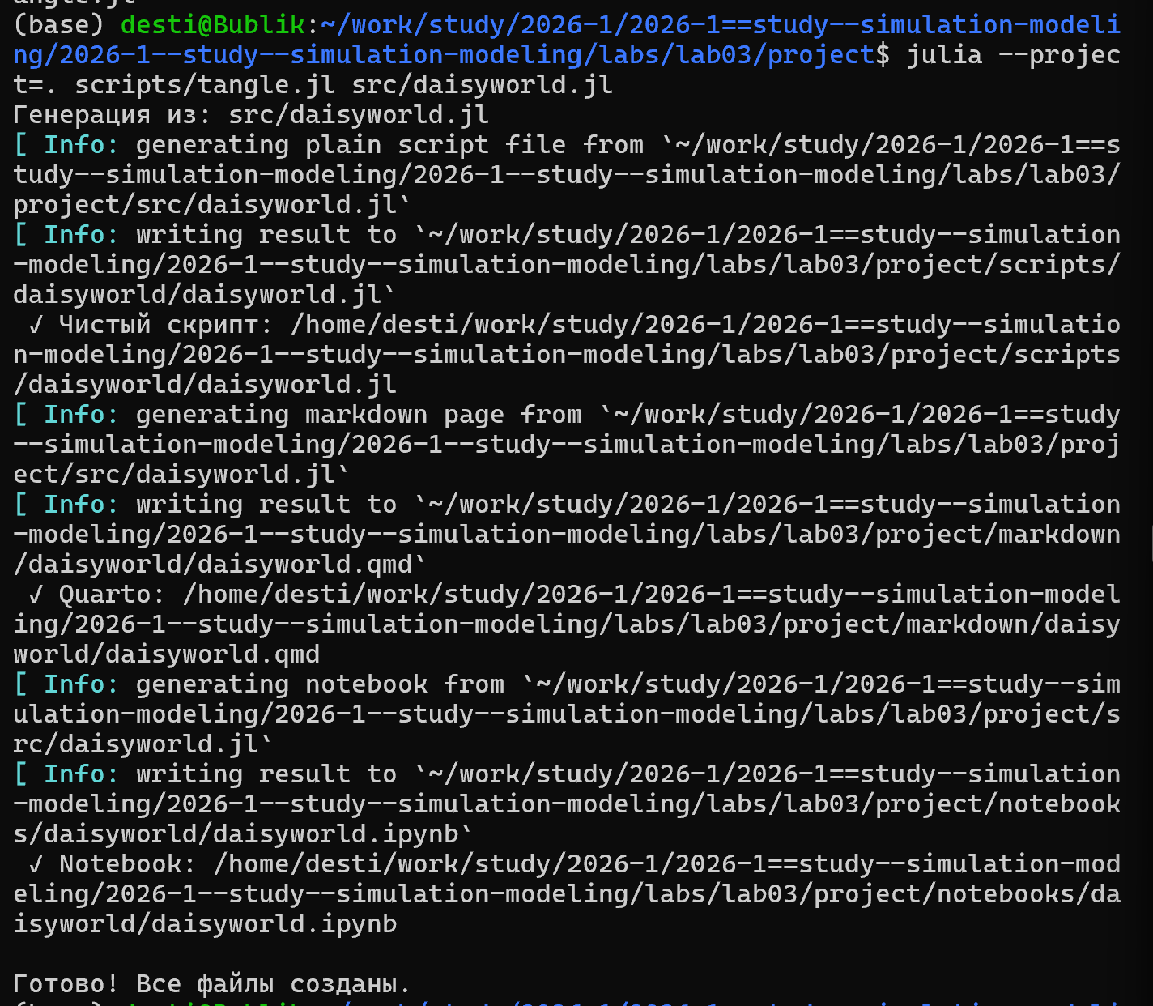
Рисунок 6: Создание производных форматов
Устанавливаем необходимые пакеты для следующего скрипта
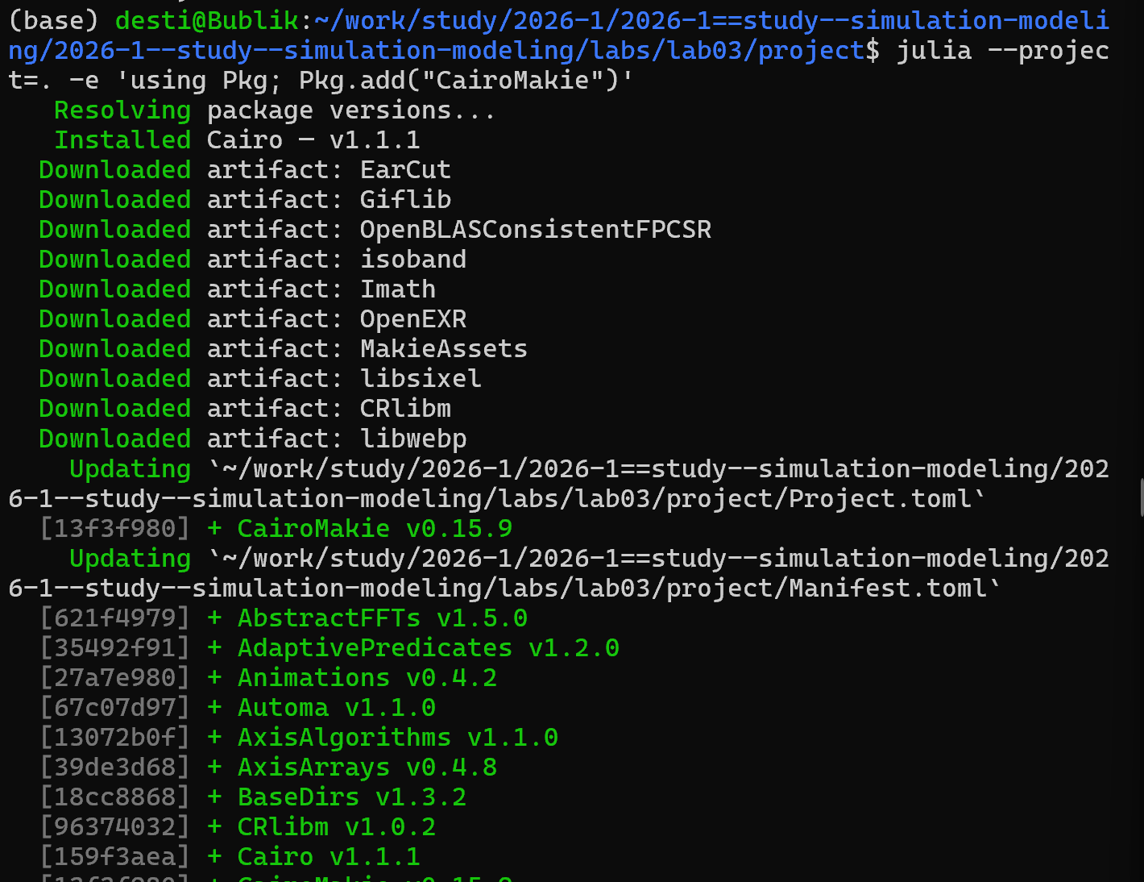
Рисунок 7: Установка пакетов
Создание, запуск следующего скрипта scripts/daisyworld_none.jl и создание его производных форматов
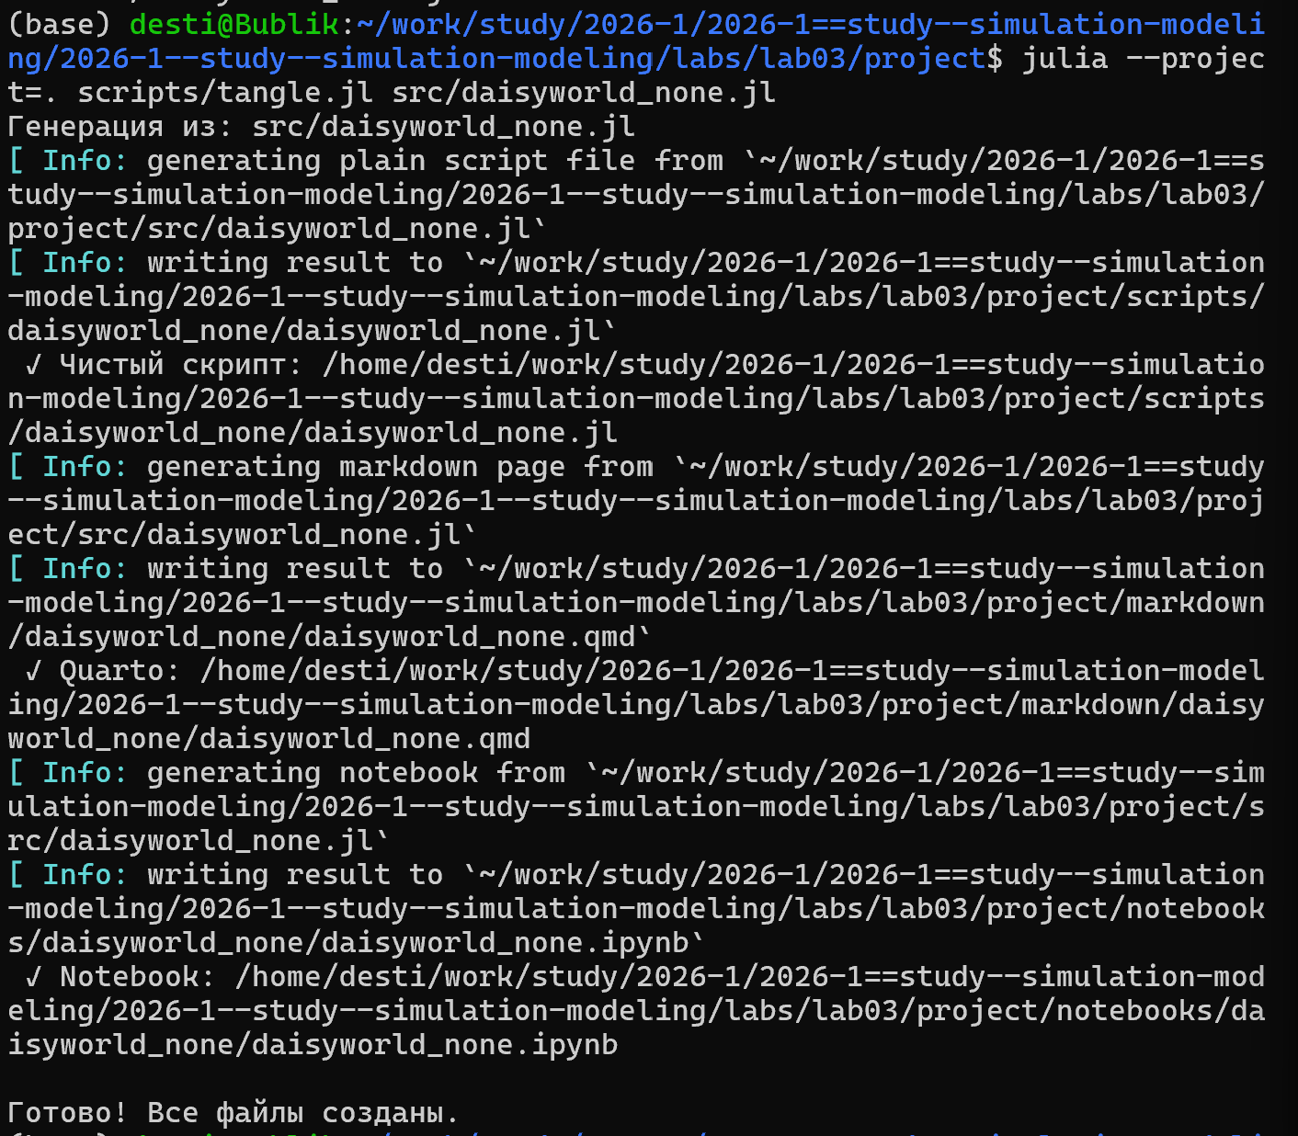
Рисунок 8: Запуск скрипта scripts/daisyworld_none.jl и создание производных форматов
Переходим в директорию notebooks, открываем jupyter-notebooks и запускаем оба проекта
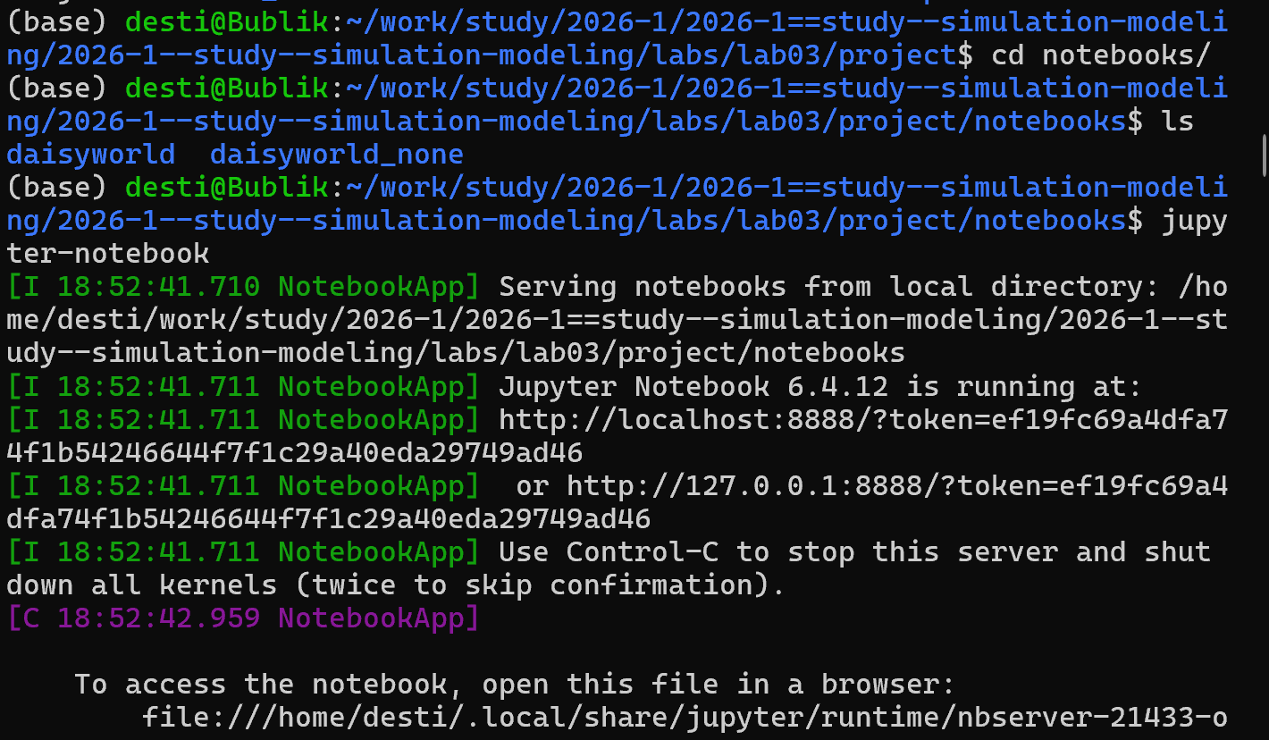
Рисунок 9: Переход в директорию проекта и jupyter-notebook

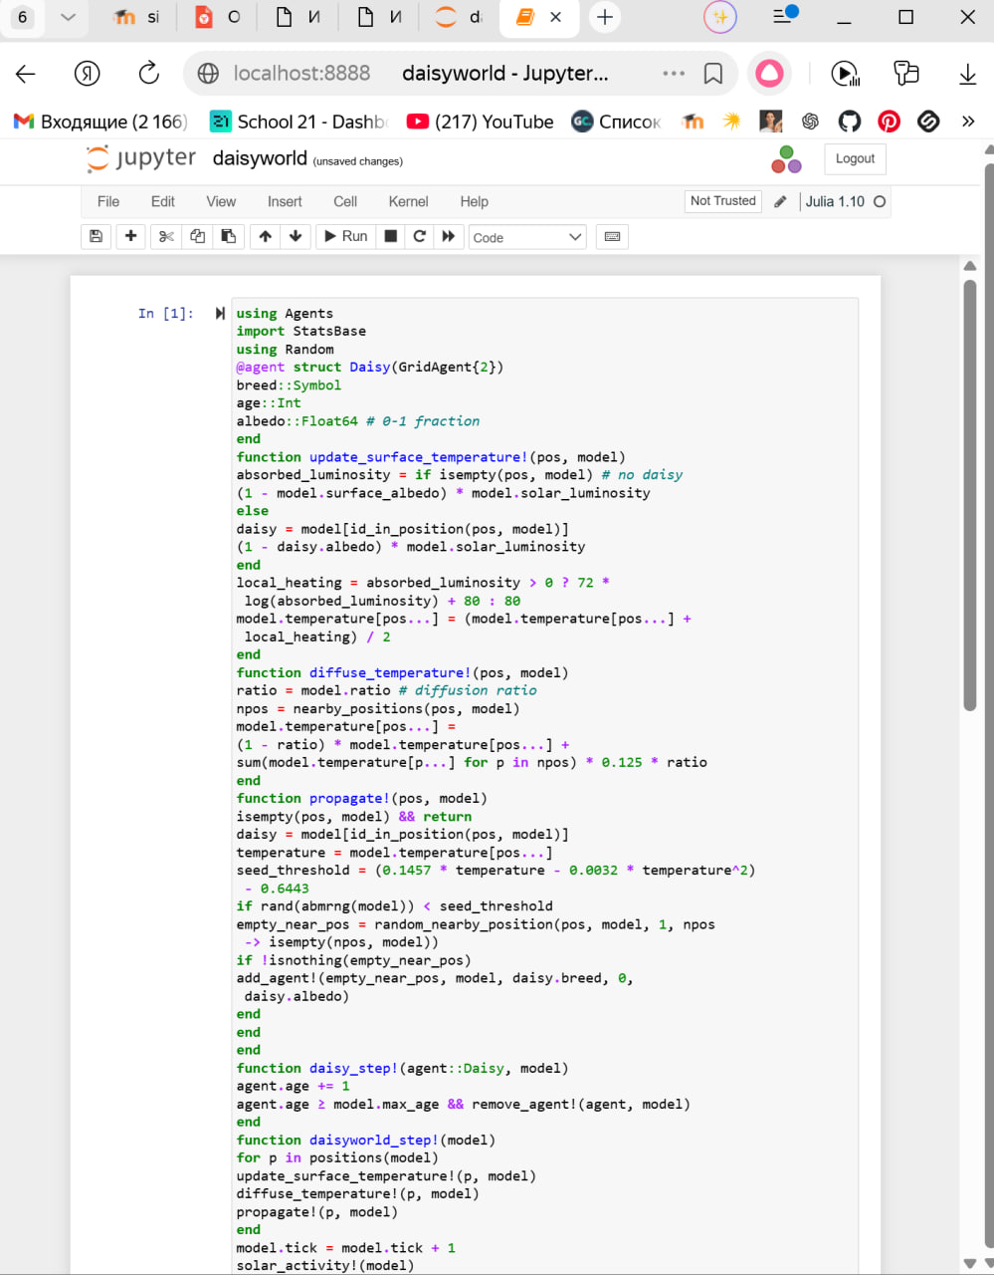
Рисунок 10: jupyter-notebook от scripts/daisyworld.jl

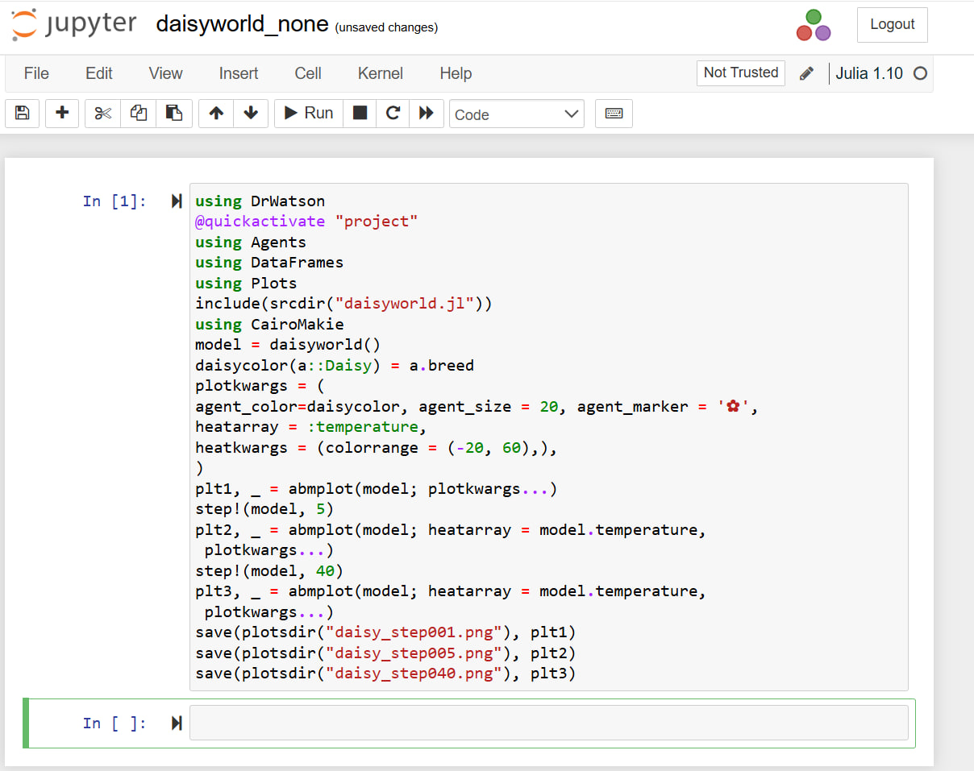
Рисунок 11: jupyter-notebook от scripts/daisyworld_none.jl
Далее снова перехожу в директорию проекта и создаю и запускаю следующий скрипт nano scripts/daisyworld-animate.jl.
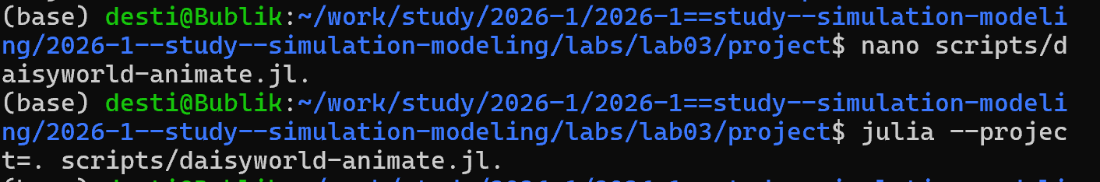
Рисунок 12: Запуск скрипта scripts/daisyworld_animate.jl
Перехожу в директорию plots и проверяю, что нужные файлы создались
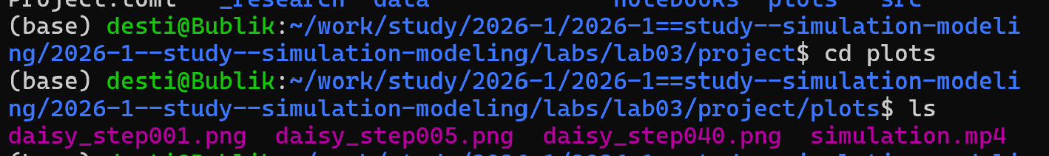
Рисунок 13: Сгенерированные файлы в директории plots
Далее снова перехожу в директорию проекта и создаю и запускаю следующий скрипт nano scripts/daisyworld-count.jl, генерирую производные форматы, перехожу в jupyter-notebook и запускаю проект
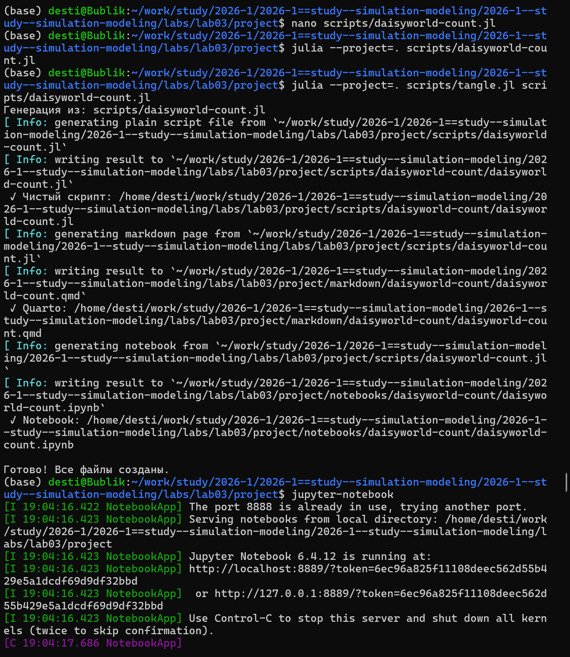
Рисунок 14: Запуск скрипта scripts/daisyworld_count.jl и создание производных форматов

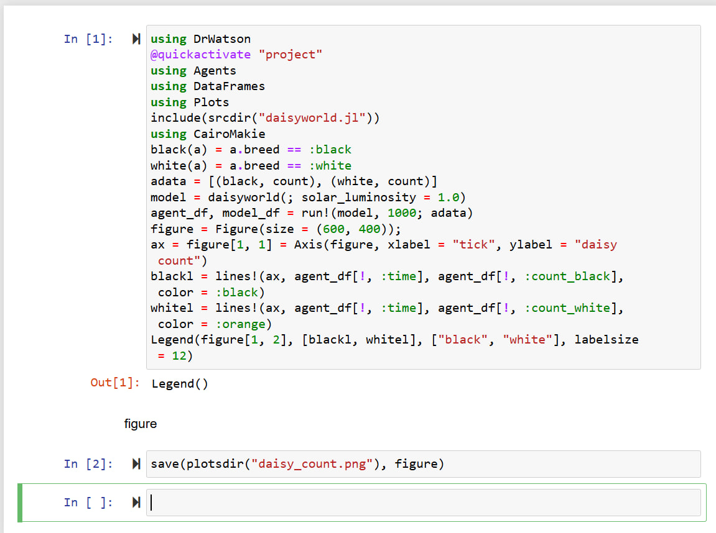
Рисунок 15: jupyter-notebook от scripts/daisyworld_count.jl
Далее снова перехожу в директорию проекта и создаю и запускаю следующий скрипт nano scripts/daisyworld-luminosity.jl, генерирую производные форматы, пер>
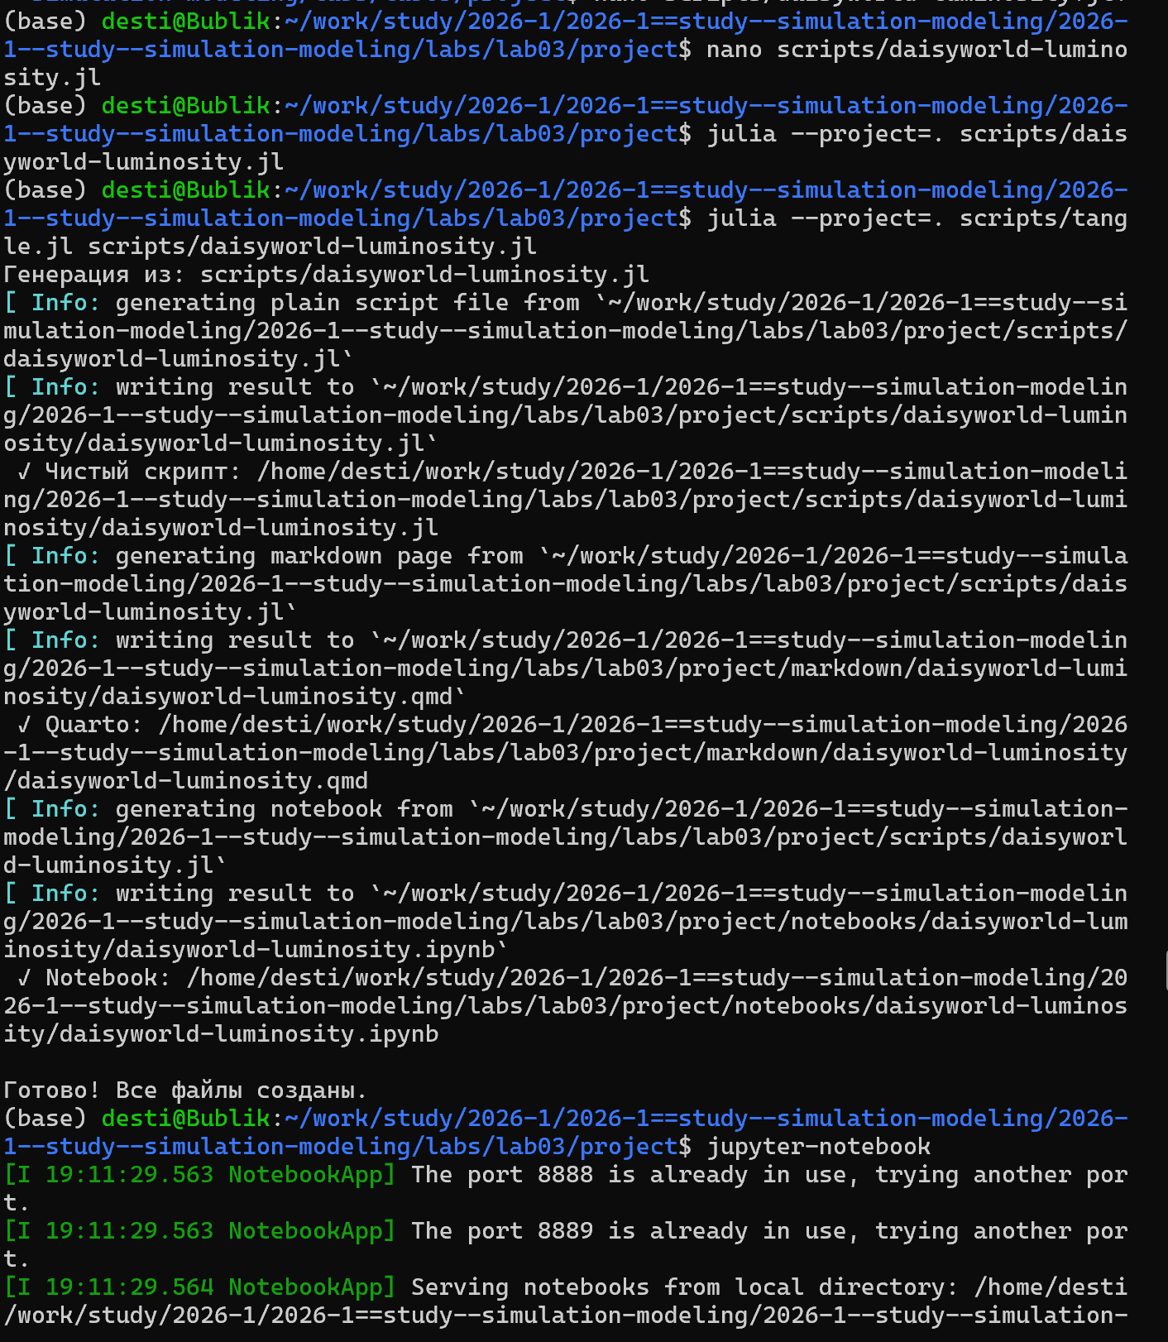
Рисунок 16: Запуск скрипта scripts/daisyworld_luminosity.jl и создание производных форматов

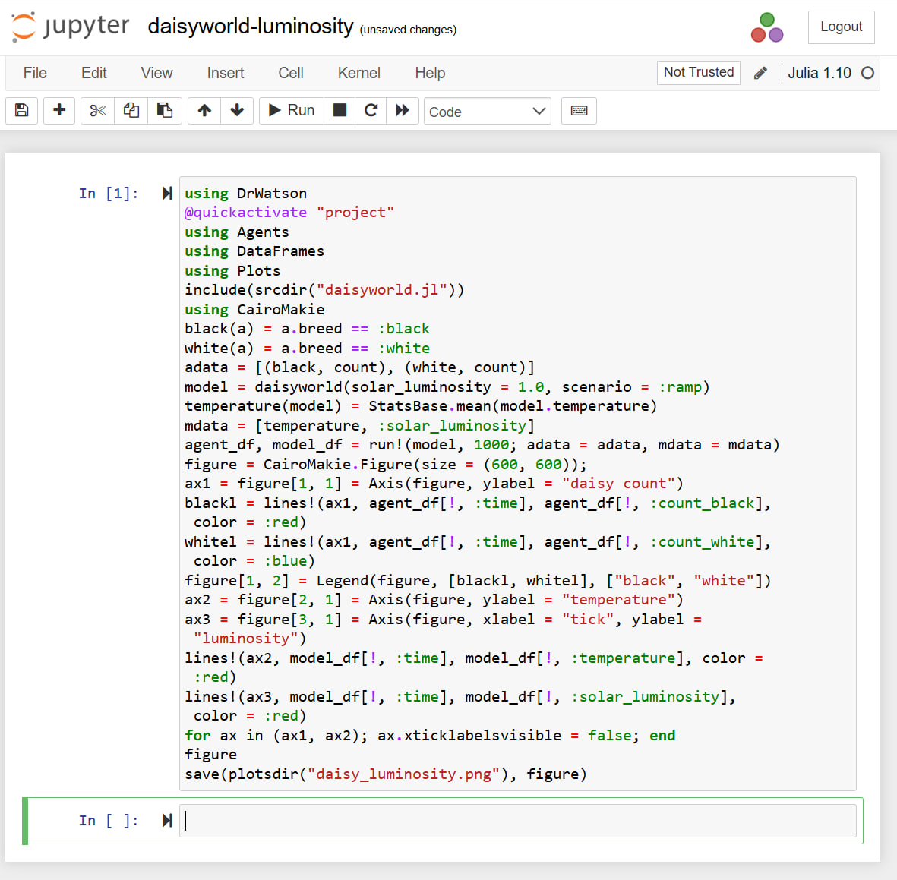
Рисунок 17: jupyter-notebook от scripts/daisyworld_luminosity.jl
Далее снова перехожу в директорию проекта и создаю и запускаю следующий скрипт nano scripts/daisyworld__param.jl, генерирую производные форматы>
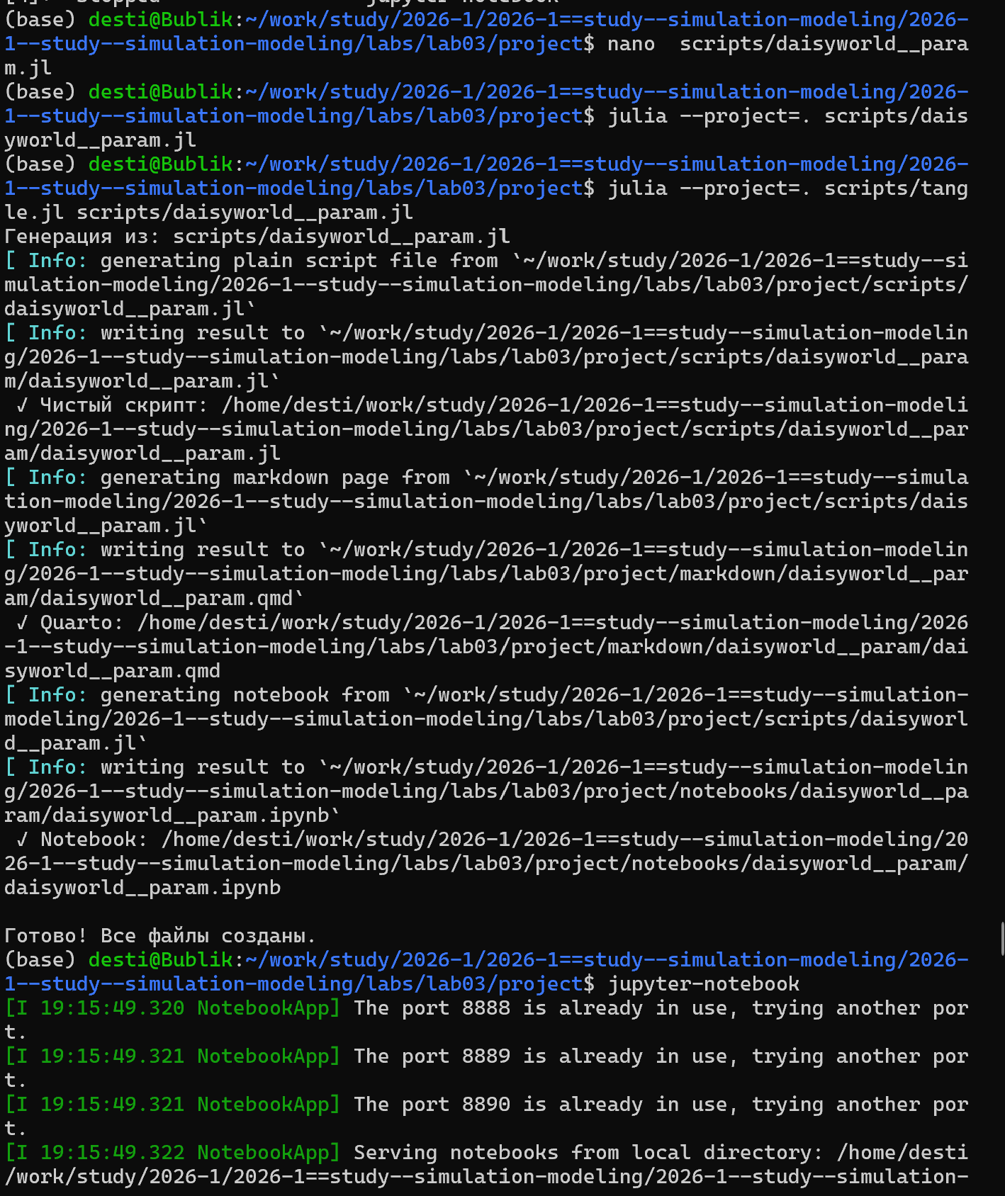
Рисунок 18: Запуск скрипта scripts/daisyworld__param.jl и создание производных форматов

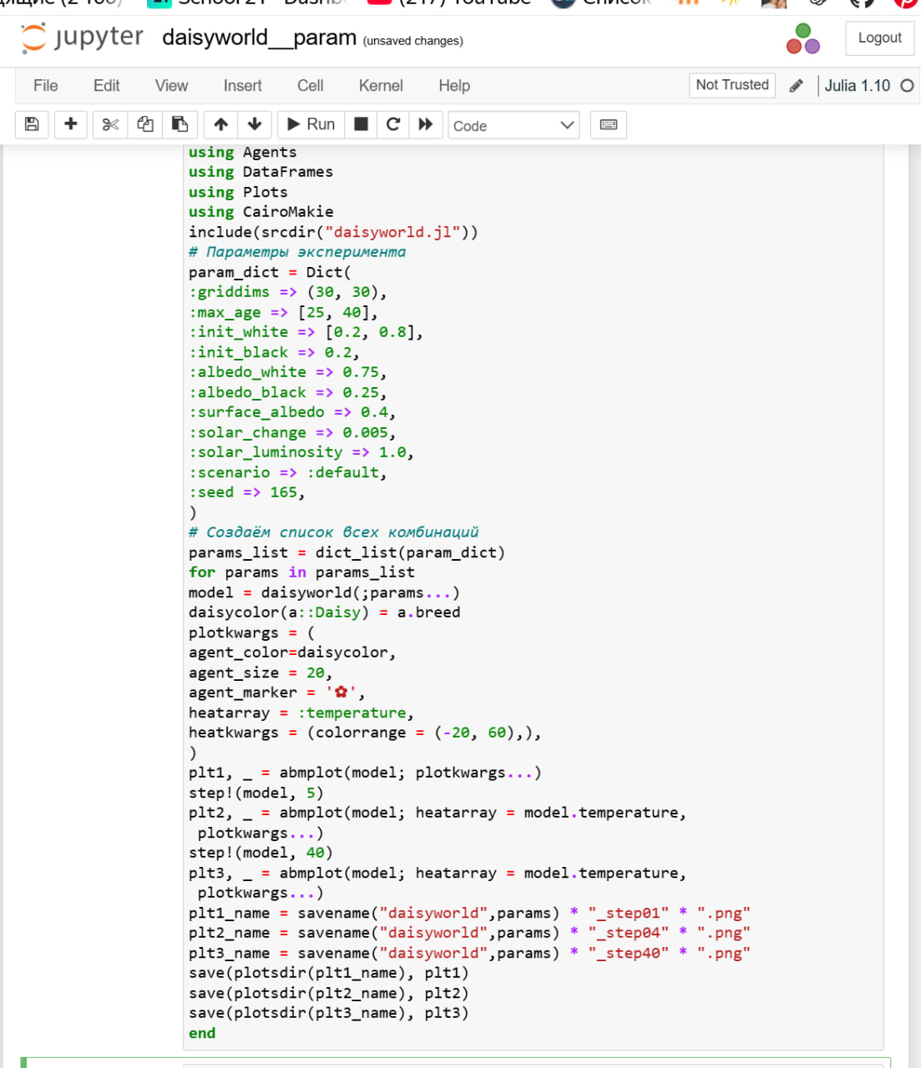
Рисунок 19: jupyter-notebook от scripts/daisyworld__param.jl
Далее снова перехожу в директорию проекта и создаю и запускаю следующий скрипт nano scripts/daisyworld-count__param.jl, генерирую производные форматы>
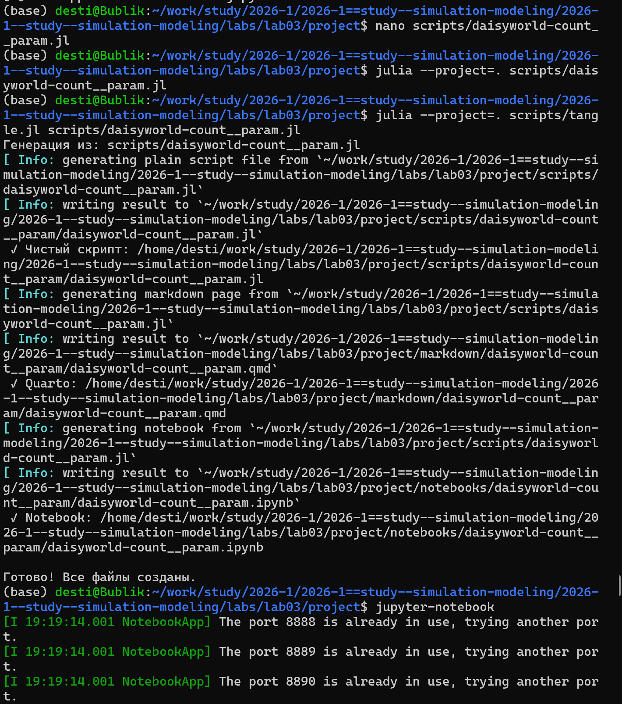
Рисунок 20: Запуск скрипта scripts/daisyworld-count__param.jl и создание производных форматов

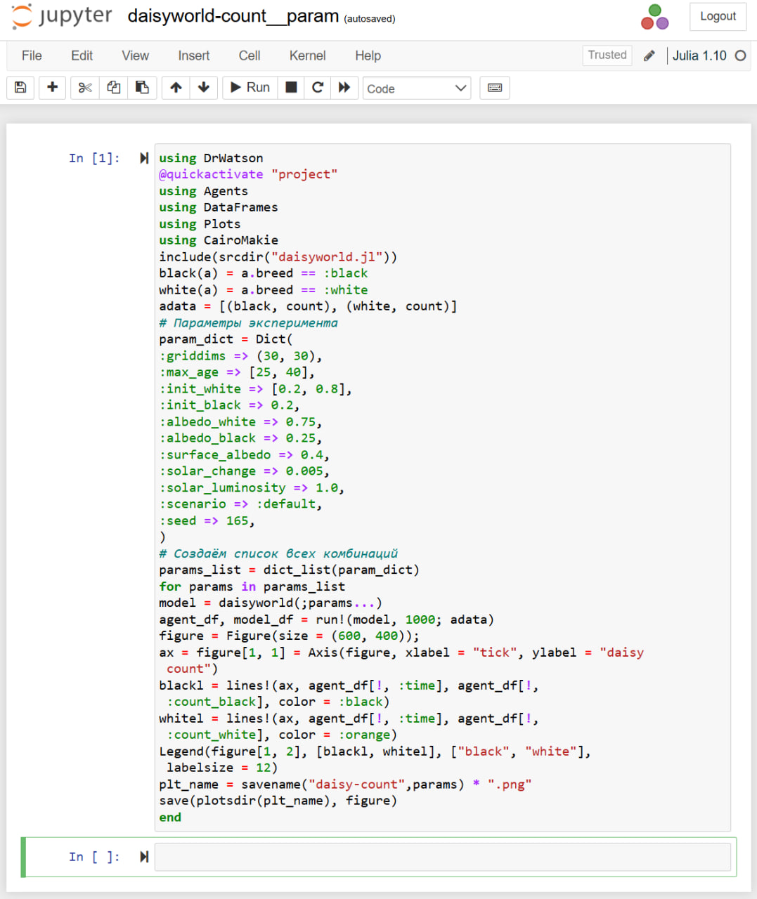
Рисунок 21: jupyter-notebook от scripts/daisyworld-count__param.jl
Далее снова перехожу в директорию проекта и создаю и запускаю следующий скрипт nano scripts/daisyworld-luminosity__param.jl, генерирую производные форма>
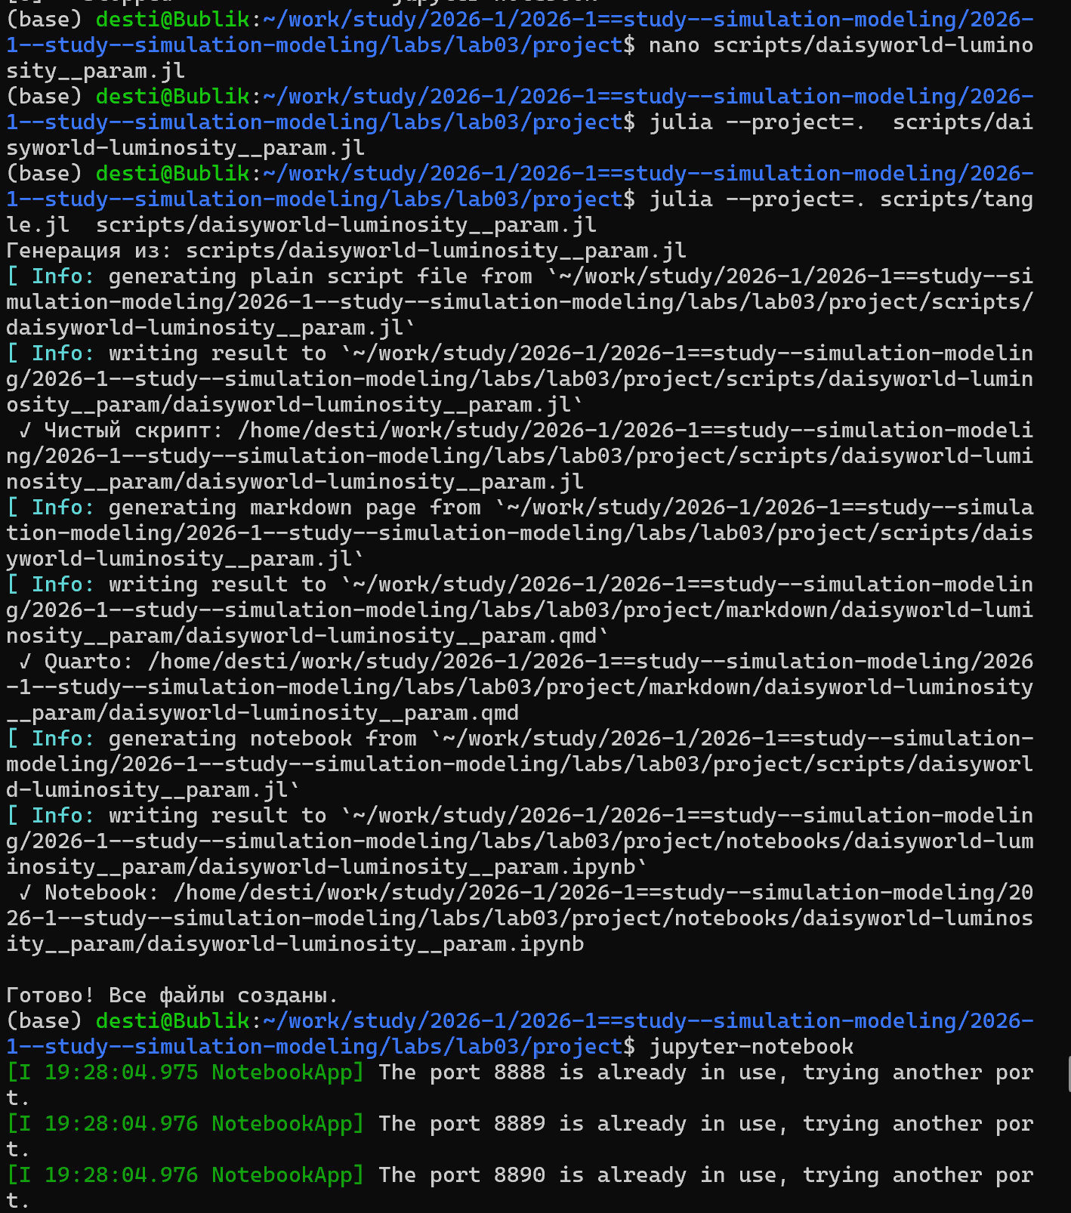
Рисунок 22: Запуск скрипта scripts/daisyworld-luminosity__param.jl и создание производных форматов

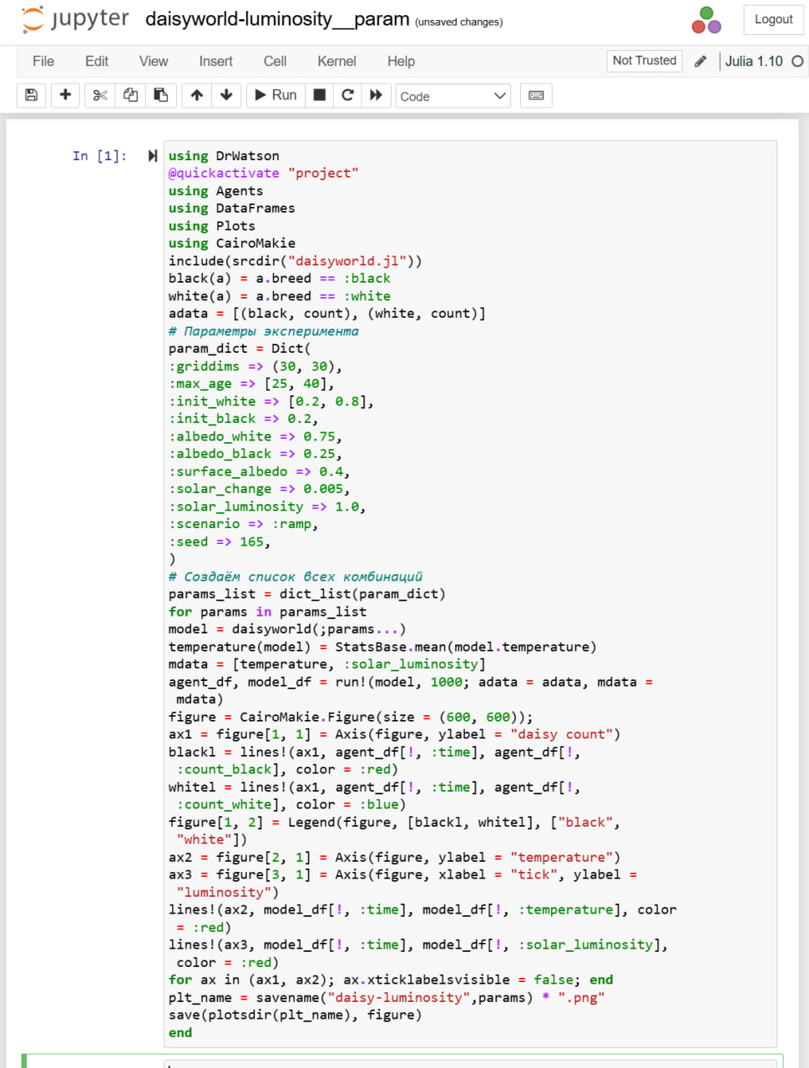
Рисунок 23: jupyter-notebook от scripts/daisyworld-luminosity__param.jl
В каталоге отчёта в файл _quarto.yml включаем поддержку кода julia
Рисунок 24: Настройка _quarto.yml
В файле отчёта подключаем файл описания программ и компилируем отчет
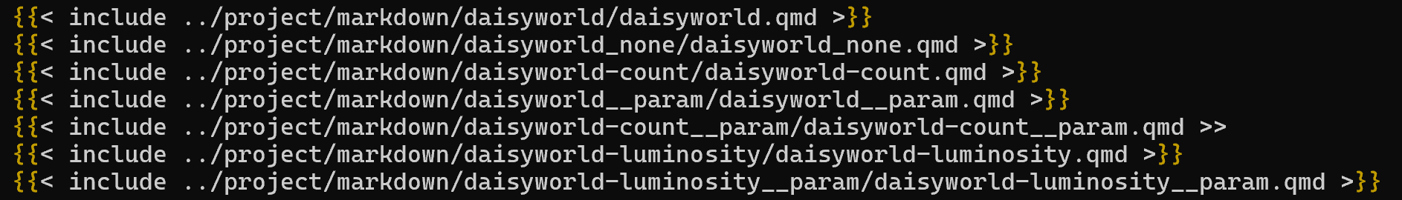
Рисунок 25: Подключение файлов

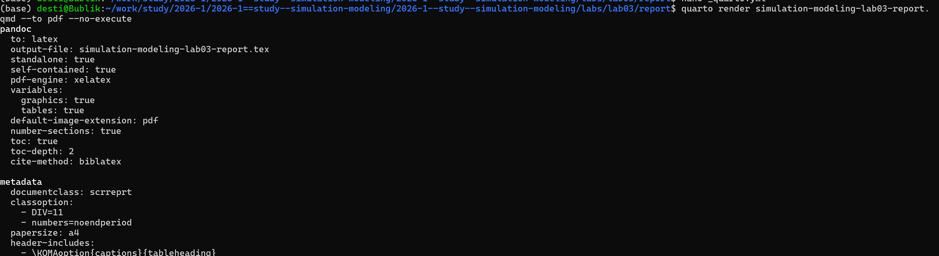
Рисунок 26: Компиляция
using Agents
import StatsBase
using Random
@agent struct Daisy(GridAgent{2})
breed::Symbol
age::Int
albedo::Float64 # 0-1 fraction
end
function update_surface_temperature!(pos, model)
absorbed_luminosity = if isempty(pos, model) # no daisy
(1 - model.surface_albedo) * model.solar_luminosity
else
daisy = model[id_in_position(pos, model)]
(1 - daisy.albedo) * model.solar_luminosity
end
local_heating = absorbed_luminosity > 0 ? 72 *
log(absorbed_luminosity) + 80 : 80
model.temperature[pos...] = (model.temperature[pos...] +
local_heating) / 2
end
function diffuse_temperature!(pos, model)
ratio = model.ratio # diffusion ratio
npos = nearby_positions(pos, model)
model.temperature[pos...] =
(1 - ratio) * model.temperature[pos...] +
sum(model.temperature[p...] for p in npos) * 0.125 * ratio
end
function propagate!(pos, model)
isempty(pos, model) && return
daisy = model[id_in_position(pos, model)]
temperature = model.temperature[pos...]
seed_threshold = (0.1457 * temperature - 0.0032 * temperature^2)
- 0.6443
if rand(abmrng(model)) < seed_threshold
empty_near_pos = random_nearby_position(pos, model, 1, npos
-> isempty(npos, model))
if !isnothing(empty_near_pos)
add_agent!(empty_near_pos, model, daisy.breed, 0,
daisy.albedo)
end
end
end
function daisy_step!(agent::Daisy, model)
agent.age += 1
agent.age ≥ model.max_age && remove_agent!(agent, model)
end
function daisyworld_step!(model)
for p in positions(model)
update_surface_temperature!(p, model)
diffuse_temperature!(p, model)
propagate!(p, model)
end
model.tick = model.tick + 1
solar_activity!(model)
end
function solar_activity!(model)
if model.scenario == :ramp
if model.tick > 200 && model.tick ≤ 400
model.solar_luminosity += model.solar_change
end
if model.tick > 500 && model.tick ≤ 750
model.solar_luminosity -= model.solar_change / 2
end
elseif model.scenario == :change
model.solar_luminosity += model.solar_change
end
end
using Random
function daisyworld(;
griddims = (30, 30),
max_age = 25,
init_white = 0.2, # % cover of the world surface of white breed
init_black = 0.2, # % cover of the world surface of black breed
albedo_white = 0.75,
albedo_black = 0.25,
surface_albedo = 0.4,
solar_change = 0.005,
solar_luminosity = 1.0, # initial luminosity
scenario = :default,
seed = 165,
)
rng = MersenneTwister(seed)
space = GridSpaceSingle(griddims)
properties = (;max_age, surface_albedo, solar_luminosity,
solar_change, scenario,
tick = 0, ratio = 0.5, temperature = zeros(griddims)
)
properties = Dict(k=>v for (k,v) in pairs(properties))
model = StandardABM(Daisy, space; properties, rng, agent_step! =
daisy_step!, model_step! = daisyworld_step!)
grid = collect(positions(model))
num_positions = prod(griddims)
white_positions =
StatsBase.sample(grid, Int(init_white * num_positions);
replace = false)
for wp in white_positions
add_agent!(wp, Daisy, model, :white, rand(abmrng(model),
0:max_age), albedo_white)
end
allowed = setdiff(grid, white_positions)
black_positions =
StatsBase.sample(allowed, Int(init_black * num_positions);
replace = false)
for bp in black_positions
add_agent!(bp, Daisy, model, :black, rand(abmrng(model),
0:max_age), albedo_black)
end
for p in positions(model)
update_surface_temperature!(p, model)
end
return model
end
using DrWatson
@quickactivate "project"
using Agents
using DataFrames
using Plots
include(srcdir("daisyworld.jl"))
using CairoMakie
model = daisyworld()
daisycolor(a::Daisy) = a.breed
plotkwargs = (
agent_color=daisycolor, agent_size = 20, agent_marker = '✿',
heatarray = :temperature,
heatkwargs = (colorrange = (-20, 60),),
)
plt1, _ = abmplot(model; plotkwargs...)
step!(model, 5)
plt2, _ = abmplot(model; heatarray = model.temperature,
plotkwargs...)
step!(model, 40)
plt3, _ = abmplot(model; heatarray = model.temperature,
plotkwargs...)
save(plotsdir("daisy_step001.png"), plt1)
save(plotsdir("daisy_step005.png"), plt2)
save(plotsdir("daisy_step040.png"), plt3)
using DrWatson
@quickactivate "project"
using Agents
using DataFrames
using Plots
include(srcdir("daisyworld.jl"))
using CairoMakie
black(a) = a.breed == :black
white(a) = a.breed == :white
adata = [(black, count), (white, count)]
model = daisyworld(; solar_luminosity = 1.0)
agent_df, model_df = run!(model, 1000; adata)
figure = Figure(size = (600, 400));
ax = figure[1, 1] = Axis(figure, xlabel = "tick", ylabel = "daisy
count")
blackl = lines!(ax, agent_df[!, :time], agent_df[!, :count_black],
color = :black)
whitel = lines!(ax, agent_df[!, :time], agent_df[!, :count_white],
color = :orange)
Legend(figure[1, 2], [blackl, whitel], ["black", "white"], labelsize
= 12)
figure
save(plotsdir("daisy_count.png"), figure)
using DrWatson
@quickactivate "project"
using Agents
using DataFrames
using Plots
using CairoMakie
include(srcdir("daisyworld.jl"))
# Параметры эксперимента
param_dict = Dict(
:griddims => (30, 30),
:max_age => [25, 40],
:init_white => [0.2, 0.8],
:init_black => 0.2,
:albedo_white => 0.75,
:albedo_black => 0.25,
:surface_albedo => 0.4,
:solar_change => 0.005,
:solar_luminosity => 1.0,
:scenario => :default,
:seed => 165,
)
# Создаём список всех комбинаций
params_list = dict_list(param_dict)
for params in params_list
model = daisyworld(;params...)
daisycolor(a::Daisy) = a.breed
plotkwargs = (
agent_color=daisycolor,
agent_size = 20,
agent_marker = '✿',
heatarray = :temperature,
heatkwargs = (colorrange = (-20, 60),),
)
plt1, _ = abmplot(model; plotkwargs...)
step!(model, 5)
plt2, _ = abmplot(model; heatarray = model.temperature,
plotkwargs...)
step!(model, 40)
plt3, _ = abmplot(model; heatarray = model.temperature,
plotkwargs...)
plt1_name = savename("daisyworld",params) * "_step01" * ".png"
plt2_name = savename("daisyworld",params) * "_step04" * ".png"
plt3_name = savename("daisyworld",params) * "_step40" * ".png"
save(plotsdir(plt1_name), plt1)
save(plotsdir(plt2_name), plt2)
save(plotsdir(plt3_name), plt3)
end

